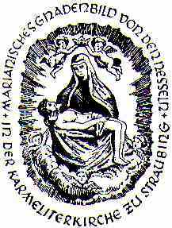
GOTTESDIENSTE
Karmelitenkirche Straubing
11 April 2020 – 19 April 2026

Samstag, 11. 04. 26 | 09.00 Uhr  17.00 Uhr | Hl. Messe Mulach für Maria und Anton Krump; Familie Biederer für + Eltern; Familie Bleim für + Mamma und Oma Fr. Luise Braun.  Hl. Messe nach Meinung
Sonntag, 12. 04. 26  2. Sonn. der Osterzeit | 08.30 Uhr  10.00 Uhr | Hl. Messe nach Meinung  Hl. Messe Familie Josef Gühmann für + Pfr. Reiner Huber.
Montag, 13. 04. 26 | 09.00 Uhr | Hl. Messe Johann Spanner für + Cousinen Irma Rammel und Hermine Hiergeist;
Dienstag, 14. 04. 26 | 09.00 Uhr | Hl Messe Emma für + Beider Seite
Mittwoch, 15. 04. 26 | 09.00 Uhr | Hl Messe Emma für + Elisabeth
Donnerstag, 16. 04. 26 | 09.00 Uhr | Hl. Messe Ewa Saller für Arme Seelen und nach Meinung.
Freitag, 17. 04. 26 | 09.00 Uhr | Hl Messe Josef Spanner für + Eltern  Johann und Anna Spanner;
Samstag, 18. 04. 26 | 09.00 Uhr  17.00 Uhr | Hl Messe Mulach für Dr. Gerhard Krump; Familie Wurm für + Mamma und Oma Fr. Luise Braun.  Hl Messe nach Meinung
Sonntag, 19. 04. 26  3. Sonntag d. Osterzeit | 08.30 Uhr  10.00 Uhr | Hl Messe nach Meinung  Hl Messe nach Meinung

Beichtgelegenheit
Montag – Samstag  Dienstag- Samstag | 08.30 - 09.00 Uhr  16.00 - 17.00 Uhr | Sonn- u. Feiertage | keine Beichtgelegenheit

